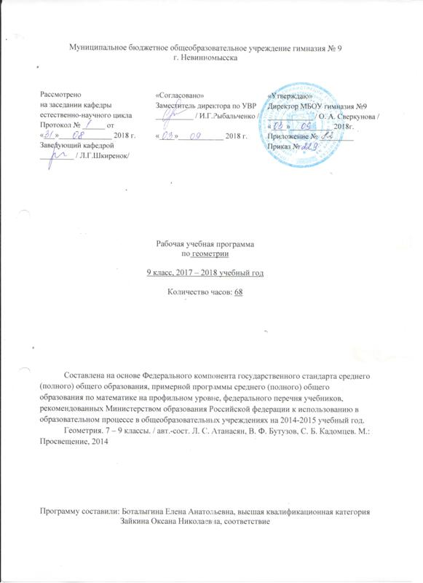

Составлена на основе Федерального компонента государственного стандарта среднего (полного) общего образования, примерной программы среднего (полного) общего образования по математике на профильном уровне, федерального перечня учебников, рекомендованных Министерством образования Российской федерации к использованию в образовательном процессе в общеобразовательных учреждениях на 2014-2015 учебный год.
Геометрия. 7 – 9 классы. / авт.-сост. Л. С. Атанасян, В. Ф. Бутузов, С. Б. Кадомцев. М.: Просвещение, 2014

№ | Наименование главы | Всего часов | Количество контрольных  работ
1 | Вводное повторение | 2
2 | Векторы | 12 | 1
3 | Метод координат | 10 | 1
4 | Соотношения между сторонами и углами треугольника | 13 | 1
5 | Длина окружности и площадь круга | 12 | 1
6 | Движения | 9 | 1
7 | Повторение | 10 | 1
ИТОГО |  | 68 | 6

РАЗДЕЛ I. ТРЕБОВАНИЯ К УРОВНЮ ПОДГОТОВКИ УЧАЩИХСЯ, ОБУЧАЮЩИХСЯ ПО ДАННОЙ ПРОГРАММЕ
В результате изучения математики на базовом уровне в средней школе ученик должен
знать/понимать:
- значение математической науки для решения задач, возникающих в теории и практике; широту и ограниченность применения математических методов к анализу и исследованию процессов и явлений в природе и обществе;
- значение практики и вопросов, возникающих в самой математике, для формирования и развития математической науки;
- идеи расширения числовых множеств как способа построения нового математического аппарата для решения практических задач и внутренних задач математики;
- значение идей, методов и результатов алгебры и математического анализа для построения моделей реальных процессов и ситуаций;
- возможности геометрического языка как средства описания свойств реальных предметов и их взаимного расположения;
- универсальный характер законов логики математических рассуждений, их применимость в различных областях человеческой деятельности;
- различие требований, предъявляемых к доказательствам в математике, естественных, социально-экономических и гуманитарных науках, на практике;
- роль аксиоматики в математике; возможность построения математических теорий на аксиоматической основе; значение аксиоматики для других областей знания и для практики;
- вероятностный характер различных процессов и закономерностей окружающего мира.
Уметь:
- соотносить плоские геометрические фигуры и трехмерные объекты с их описаниями, чертежами, изображениями; различать и анализировать взаимное расположение фигур;
- Помимо указанных в данном разделе знаний, в требования к уровню подготовки включаются также знания, необходимые для освоения перечисленных ниже умений:
- изображать геометрические фигуры и тела, выполнять чертеж по условию задачи;
- решать геометрические задачи, опираясь на изученные свойства планиметрических и стереометрических фигур и отношений между ними, применяя алгебраический и тригонометрический аппарат;
- проводить доказательные рассуждения при решении задач, доказывать основные теоремы курса;
- вычислять линейные элементы и углы в пространственных конфигурациях, объемы и площади поверхностей пространственных тел и их простейших комбинаций;
- применять координатно-векторный метод для вычисления отношений, расстояний и углов.

Использовать приобретенные знания и умения в практической деятельности и повседневной жизни для:
- исследования (моделирования) несложных практических ситуаций на основе изученных формул и свойств фигур;
- вычисления длин, площадей и объемов реальных объектов при решении практических задач, используя при необходимости справочники и вычислительные устройства.

ПЛАНИРУЕМЫЕ РЕЗУЛЬТАТЫ ОБУЧЕНИЯ
Результаты обучения задают систему итоговых результатов обучения, которых должны достигать все выпускники, изучавшие курс математики, и достижение которых является обязательным условием положительной аттестации ученика за курс средней (полной) школы. Эти требования структурированы по трем компонентам: «знать/понимать», «уметь», «использовать приобретенные знания и умения в практической деятельности и повседневной жизни».
В ходе изучения математики в базовом курсе старшей школы учащиеся продолжают овладение разнообразными способами деятельности, приобретают и совершенствуют опыт:
- проведения доказательных рассуждений, логического обоснования выводов;
- использования различных языков математики для иллюстрации, интерпретации, аргументации и доказательства;
- решения широкого класса задач из различных разделов курса, поисковой и творческой деятельности при решении задач повышенной сложности и нетиповых задач;
- планирования и осуществления алгоритмической деятельности: выполнения и самостоятельного составления алгоритмических предписаний и инструкций на математическом материале; использования и самостоятельного составления формул на основе обобщения частных случаев и результатов эксперимента; выполнения расчетов практического характера;
- построения и исследования математических моделей для описания и решения прикладных задач, задач из смежных дисциплин и реальной жизни; проверки и оценки результатов своей работы, соотнесения их с поставленной задачей, с личным жизненным опытом;
самостоятельной работы с источниками информации, анализа, обобщения и систематизации полученной информации, интегрирования ее в личный опыт.

РАЗДЕЛ II. СОДЕРЖАНИЕ ТЕМ УЧЕБНОГО КУРСА
Векторы. Метод координат. (19 ч.) Понятие вектора. Равенство векторов. Сложение и вычитание векторов. Умножение вектора на число. Разложение вектора по двум неколлинеарным векторам. Координаты вектора. Простейшие задачи в координатах. Уравнения окружности и прямой. Применение векторов и координат при решении задач.
Соотношения между сторонами и углами треугольника. (13 ч.) Синус, косинус и тангенс угла. Теоремы синусов и косинусов. Решение треугольников. Скалярное произведение векторов и его применение в геометрических задачах.
Длина окружности и площадь круга. (12 ч.) Правильные многоугольники. Окружности, описанная около правильного многоугольника и вписанная в него. Построение правильных многоугольников. Длина окружности. Площадь круга.
Движения. (8 ч.) Отображение плоскости на себя. Понятие движения. Осевая и центральная симметрии. Параллельный перенос. Поворот. Наложения и движения.
Об аксиомах планиметрии. (2 ч.) Беседа об аксиомах геометрии.
Итоговое повторение. Решение задач. (14 ч.)
Контрольные работы:
Четверть | Всего часов по плану | Контрольных работ
1 | 18 | 1
2 | 16 | 1
3 | 18 | 2
4 | 16 | 2
Итого | 68 | 6

Формы организации учебного процесса
Основной формой организации образовательного процесса при обучении геометрии в 9 классе является урок. Кроме того, программа предполагает использование таких форм, как урок-семинар, урок-практикум, урок-деловая игра, урок-проект, урок-дискуссия, урок-исследование, групповые, индивидуально-групповые, фронтальные, классные и внеклассные.
Для реализации рабочей программы по геометрии в 9 классе используются следующие технологии: технология проблемного обучения, ИКТ, интерактивные технологии, групповую технологию, игровую технологию, технологии личностно-ориентированного обучения.
Основные механизмы формирования ключевых компетенций обучающихся: решение тестов, самостоятельная работа, работа в малых группах, деловая игра, поиск информации в различных источниках, работа с таблицами, выполнение мини - исследовательских, проблемных заданий, письменных работ. Данные компетенции в свою очередь создают условия и для реализации надпредметной функции, которую математика выполняет в системе школьного образования. В процессе обучения ученик получает возможность совершенствовать общеучебные умения, навыки, способы деятельности

РАЗДЕЛ IV. ПЕРЕЧЕНЬ УЧЕБНО-МЕТОДИЧЕСКОГО ОБЕСПЕЧЕНИЯ
- Л. С. Атанасян, В. Ф. Бутузов, С. Б. Кадомцев. Геометрия. 7 – 9 классы
- Л. С. Атанасян и др. Геометрия. Рабочие тетради для 9 класса
- Л. С. Атанасян и др. Изучение геометрии в 7-9 классах. Книга для учителя
- Б. Г. Зив и др. Геометрия. Дидактические материалы для 9 класса
- Ю. П. Дудницин и др. Контрольные работы по геометрии для 7-9 классов
- Т. М. Мищенко и др. Геометрия. Тематические тесты для 9 класса

